Ze

Eich datrysiad a’ch ateb terfynol.

Beth rydyn ni wedi’i ddysgu?

Pa dechnegau mathemategol eraill sydd angen i ni eu defnyddio?

Pa wybodaeth ddefnyddiol rydyn ni’n ei gwybod?

**COFIWCH! Cywirdeb a sillafu geiriau allweddol *Paragraffau priodol a chyflwyno dilyniant gwybodaeth *Cymalau cywir – priflythrennau, atalnodi.**

Beth rydyn ni am ei wybod?

Uned Fathemateg 13: Allforion

Mae’r graffeg isod yn dangos gwybodaeth am allforion o Wlad Zed, gwlad sy’n defnyddio zeds fel arian cyfred.

**CWESTIWN 13.1**

Beth oedd cyfanswm gwerth allforion o Wlad Zed yn 1998 (mewn miliynau o zeds)?

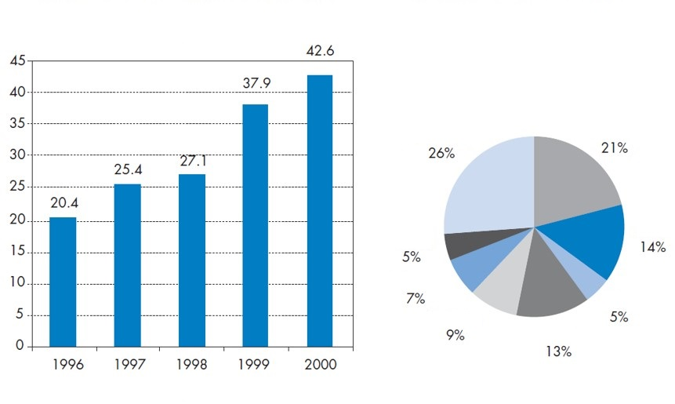

Cig

Reis

Sudd ffrwyth

Te

Arall

Ffabrig cotwm

Gwlân

Tybaco

**Dosbarthiad allforion**

**o Wlad Zed yn 2000**

**Cyfanswm allforion blynyddol o Wlad Zed mewn miliynau o zeds, 1996 hyd 2000**

**Cyfanswm allforion blynyddol o Wlad Zed mewn miliynau o zeds, 1996 hyd 2000**



**CWESTIWN 13.2**

Beth oedd gwerth y sudd ffrwyth a allforiwyd o Wlad Zed yn 2000?

1. 1.8 miliwn zed.
2. 2.3 miliwn zed.
3. 2.4 miliwn zed.
4. 3.4 miliwn zed.
5. 3.8 miliwn zed.

Eich datrysiad a’ch ateb terfynol.

Beth rydyn ni wedi’i ddysgu?

Pa dechnegau mathemategol eraill sydd angen i ni eu defnyddio?

Pa wybodaeth ddefnyddiol rydyn ni’n ei gwybod?

**COFIWCH! Cywirdeb a sillafu geiriau allweddol *Paragraffau priodol a chyflwyno dilyniant gwybodaeth *Cymalau cywir – priflythrennau, atalnodi.**

Beth rydyn ni am ei wybod?

Uned Fathemateg 13: Allforion